长沙新锐设计责任有限有限公司官网设计文稿（第二稿）
设计图分两部分
官网整体尺寸：宽1920px整体色调为灰白，整体预览图如下
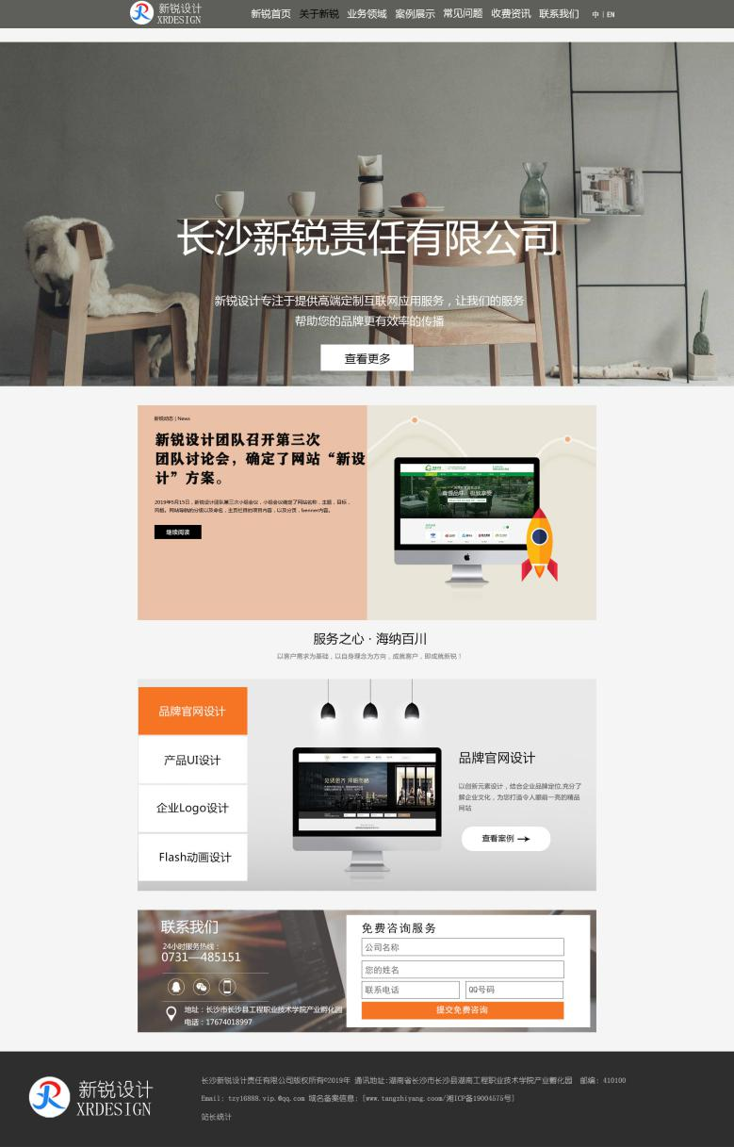

Banner区域
首先是banner，banner宽度1920px、高900px、铺满盒子

导航部分
如下图
盒子大小：1920px、80px；
背景颜色：#5e5f5a 透明度80%
Logo部分：图片大小、宽：190px、高70px；左内边距340px；上内边距5px；
文字：微软雅黑 26px #FFF；文字间距23px、垂直居中对齐
新锐首页：左内边距657px；
中英文转换：居中对齐，右内边距200px 黑体 20px #FFF
响应效果：字体颜色#000，有色块显示，颜色#CCC 色块宽度：120px
中间的字保留，换新benner可能去除所以暂不写入此文档
具体区域看下图
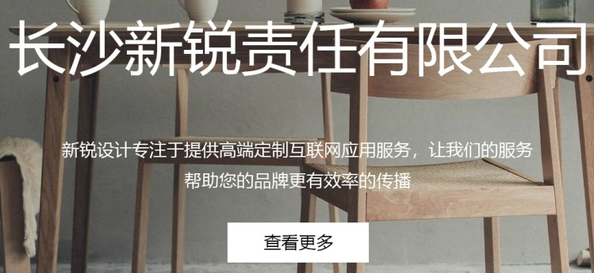

热点动态区域
总区域:宽1200px；高550px;上内边距50px居中对齐，分两块做。
整体图如下
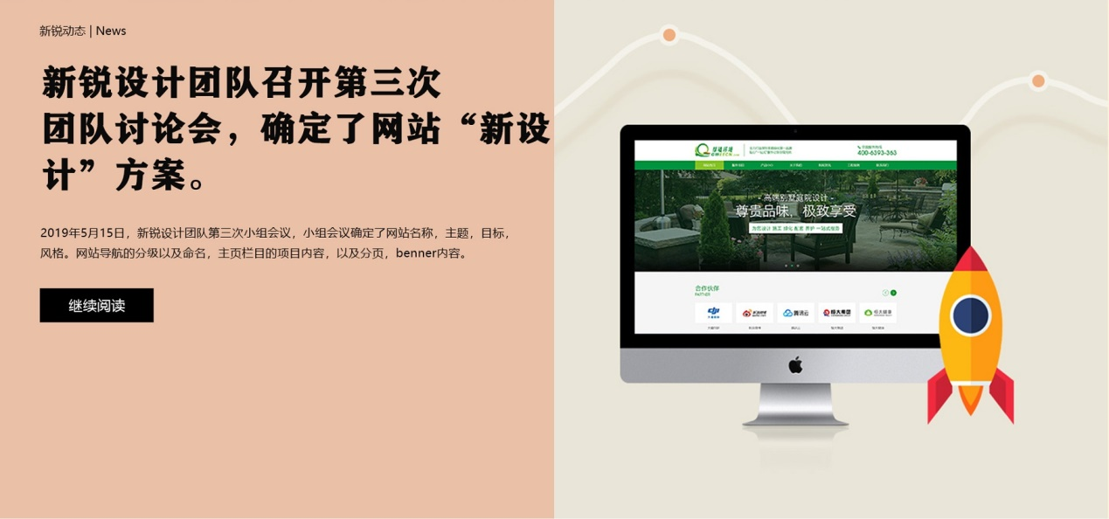
左框 宽600px；高550px;填充颜色# eac0a7
文字
新锐动态：左内边距50px、上内边距30px、微软雅黑 h2、#000
标题字：左内边距50px、上内边距70px、黑体、36px行高50px、#000 加粗
内容简介：左内边距50px、上内边距250px、微软雅黑12px、#000
继续阅读框
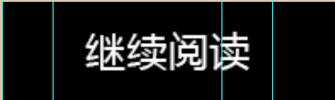
宽：120px、高：40px、色块加超链接、文字水平垂直居中对齐
文本12px微软雅黑 #000；
右侧图片展示区
宽600px；高550

产品案例区域
产品案例总区域:宽1200px，高：710px；
如下图
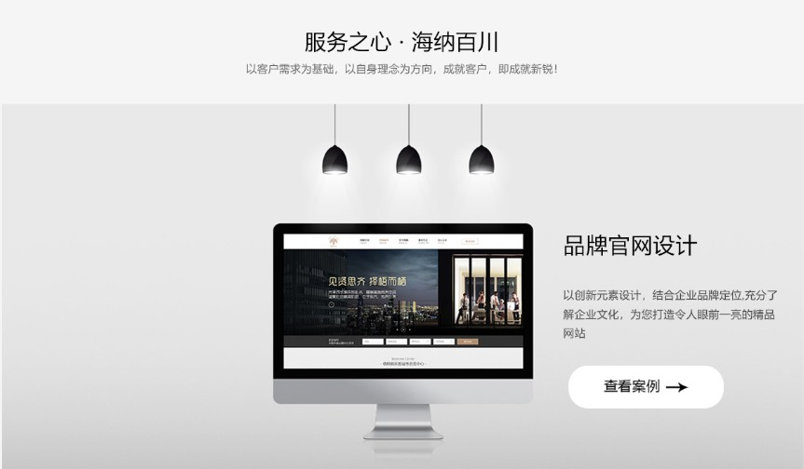
栏目一级标题文字即：“服务之心·海纳百川”
字体：微软雅黑，32px；颜色代码#000上内边距：50px，且居中对齐。
栏目二级标题文字即：“以客户需求为基础，以自身理念为方向，成就客户，即成就新锐！”字体：微软雅黑，16px，颜色代码#686868距离一级标题文字距离10px；且与背景居中对齐
栏目背景图片：宽：1200px，高：550px，上内边距10px；

服务导航
如下图
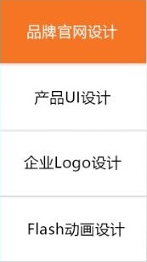
栏目采用4个色块组成，单个矩形宽：300px，高：120px，左内边距：5px，上内边距：180px字体：微软雅黑 28px字体颜色(未有鼠标响应)#000；(有鼠标响应)#FFF;（响应区域与色块长宽位置一致）且背景颜色转换为：#f67524 背景图片切换
成其他图片，位置与边距一致。
栏目（色块）导航
下面色块栏目距离上面色块距离：10px；
背景图片上文字（该项目已列入图片）
栏目名字，如“品牌官网设计”字体：微软雅黑48px；#000；左内边距：1300px；上内边距500px；
详细内容，“以创新···字体：微软雅黑 24px；# 464646；左内边距：1300px；上内边距：650px；
查看案列按钮
位置：上内边距：820px、左内边距：1300px、宽度：350px、高度90px、
按钮中间文字，居中对齐，微软雅黑，30px，#000；

联系我们栏目区域
如下图
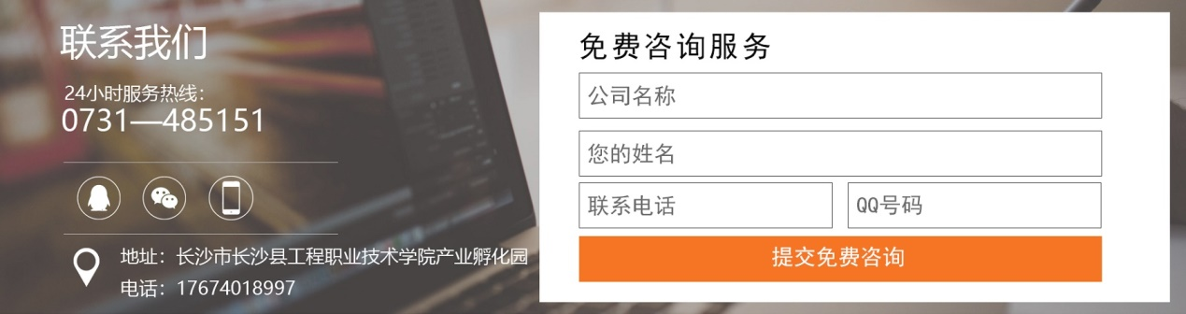
背景图：位于整张图，上内边距50px；宽：1200px；高：320px；
免费咨询服务框色块：上内边距10px、左内边距550px、宽：640px、高：300px 透明度90% #FFF。
免费咨询服务文字：上内边距30px、左内边距940px、黑体、大小48px、#FFF
文本框1：上内边距80px、左内边距590px、线框粗细：1px、# 434343线框长度530px、线框高度45px 文字距离文本框左边框线5px，黑体 22px #6a6a6a。(以下同)
文本框2：上内边距15px、左内边距590px、线框粗细：1px、# 434343线框长度530px、线框高度45px
文本框3（左）上内边距15px、左内边距590px、线框粗细：1px、# 434343线框长度260px、
线框高度45px
文本框4（右）上内边距15px、左内边距10px、线框粗细：1px、# 434343线框长度260px、
线框高度45px
提交免费咨询色块：左内边距590px上内边距15px、长度530px高度45px 填充颜色：# f67524
提交免费咨询文本:黑体 #FFF 24px文本相对于色块垂直水平居中对齐

Footer部分区域
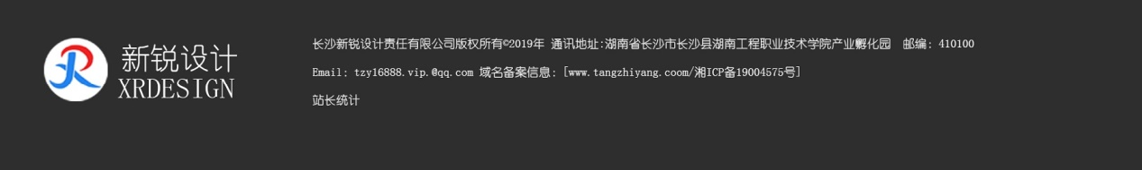
背景：上内边距60px、颜色#2e2e2e宽度：1920px、高度：250px、
Logo图标：上内边距65px、左内边距：70px、宽度：320px、高度110px、
长沙新锐~~~上内边距65px，左内边距530px、幼圆，大小20px、#FFF行高48px

文件命名规则
创建五个文件夹分别是
Index、css、js、images、tab文件夹
ID以及CLASS命名规则
采用驼峰命名法
如nav_banner.1
具体项目如下：
Banner区域：benner
导航区域：navigation可简写nav
热点动态区域：hotspotarea 可简写hot
产品案例区域：products
联系我们区域：coutactdetails可简写成coutal
尾部区域：foot。
具体内容根据文件类型来编写
如图片：可写成banner_photo.1
文本：banner_txt.1

